PRIVACY-VERKLARING EXTERN
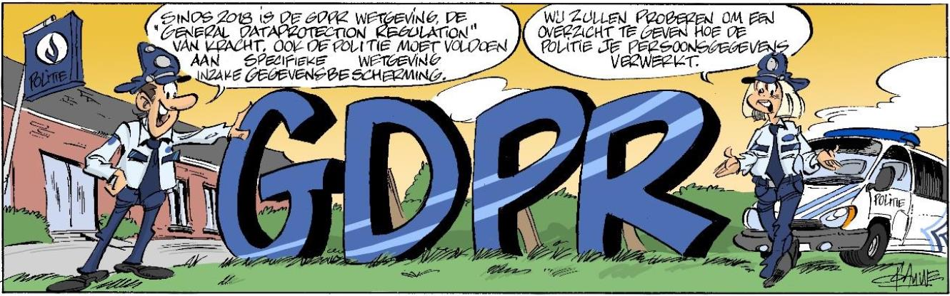
POLITIEZONE: Brakel - HMZ

INLEIDING
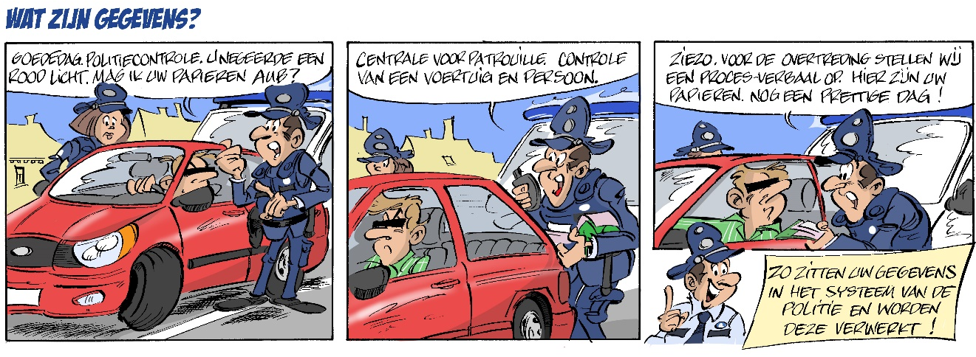
De bescherming van natuurlijke personen bij de verwerking van persoonsgegevens is een grondrecht. Wij hechten heel veel belang aan de bescherming van het privéleven van u als burger. Deze algemene privacyverklaring heeft als doel u te informeren over de beginselen die aan de basis liggen van de verzameling, het gebruik en de bewaring van uw persoonsgegevens binnen deze Politiezone. Tevens willen we u informeren over uw rechten als betrokkene van de gegevensverzameling.
Wij nodigen u uit de tijd te nemen deze privacyverklaring te lezen om vertrouwd te raken met onze praktijken op dat vlak.

WAAROM VERWERKEN WIJ PERSOONSGEGEVENS?
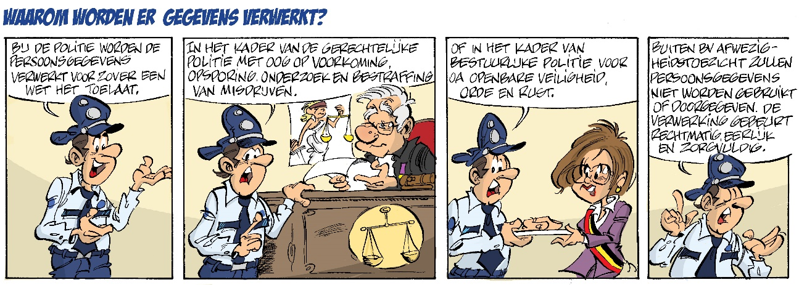
Uw persoonsgegevens (alle informatie over een geïdentificeerde of identificeerbare persoon, rechtstreeks of onrechtstreeks, op basis van één gegeven of van een kruising van gegevens) worden door de Politiezone verwerkt in het kader van administratieve taken en opdrachten van gerechtelijke en bestuurlijke politie. De Politiezone verwerkt persoonsgegevens met het oog op de voorkoming, het onderzoek, de opsporing of de vervolging van strafbare feiten of de tenuitvoerlegging van straffen, met inbegrip van de bescherming tegen en de voorkoming van gevaren voor de openbare veiligheid (art. 27 Wet Gegevensbescherming, hierna WGB). Onder verwerking van persoonsgegevens verstaat men elke mogelijke bewerking die op de persoonsgegevens wordt uitgevoerd zoals verzamelen, bewaren, bijwerken of wijzigen, opvragen, raadplegen, gebruiken, meedelen en wissen van persoonsgegevens.
Verdere verwerking door onze Politiezone of een andere verwerkingsverantwoordelijke met het oog op de voorkoming, het onderzoek, de opsporing of de vervolging van strafbare feiten of de tenuitvoerlegging van straffen, met inbegrip van de bescherming tegen en de voorkoming van gevaren voor de openbare veiligheid, ander dan dat waarvoor de persoonsgegevens werden verzameld, is toegelaten voor zover:
- de korpschef overeenkomstig de regelgeving gemachtigd is deze persoonsgegevens voor een dergelijk doeleinde te verwerken;
en
- de verwerking noodzakelijk is en in verhouding staat overeenkomstig de regelgeving.
De persoonsgegevens kunnen niet verder verwerkt worden door dezelfde of een andere verwerkingsverantwoordelijke voor een ander doeleinde dan dat waarvoor de persoonsgegevens werden verzameld, indien dat doeleinde niet ondergebracht kan worden onder de doeleinden vermeld in artikel 27 WGB, tenzij deze verdere verwerking is toegestaan overeenkomstig de regelgeving.
De politiediensten gebruiken je persoonsgegevens om hun opdrachten van bestuurlijke en/of gerechtelijke politie uit te oefenen cf. de wet op het politieambt, de wet op de geïntegreerde politie, het wetboek van strafvordering, de wet betreffende de bescherming van natuurlijke personen met betrekking tot de verwerking van persoonsgegevens van 30 juli 2018 en de Europese verordening GDPR 2016/679. Hierbij moeten ze de beginselen uit art.28 – 35 WGB en art. 44 WPA respecteren.
Daarnaast zullen uw persoonsgegevens ook kunnen worden gevraagd en verwerkt voor administratieve doeleinden, zoals het aanvragen van afwezigheidstoezicht, maken van een afspraak, inschrijving infosessie, ... .
De Politiezone verwerkt deze gegevens bijzonder zorgvuldig. Ze worden enkel verwerkt voor zover een wet ons dat toestaat. In het bijzonder betekent dit dat:
- uw persoonsgegevens rechtmatig en eerlijk verzameld worden in overeenstemming met welbepaalde, uitdrukkelijk omschreven en legitieme doeleinden;
- uw gegevens niet verwerkt worden op een met de doelstellingen waarvoor ze verzameld werden onverenigbare wijze;
- de verwerking van uw persoonsgegevens beperkt is tot enkel die gegevens welke nodig zijn voor de doeleinden waarvoor ze worden verwerkt. Met andere woorden de verwerkte gegevens zijn toereikend, ter zake dienend en niet bovenmatig in verhouding tot de doeleinden waarvoor zij worden verwerkt;
- passende technische en organisatorische maatregelen werden genomen zodat de beveiliging van uw persoonsgegevens gewaarborgd is;
- geen persoonsgegevens worden doorgegeven dan met het oog op de wettelijk opgelegde opdrachten van gerechtelijke of bestuurlijke politie.

VERWERKINGSVERANTWOORDELIJKE EN DPO
De korpschef Schelpe Delphine van de Politiezone Brakel - HMZ , gevestigd te 9660 Brakel, Jagerstraat 29 is als vertegenwoordiger voor zijn korps, de ververwerkingsverantwoordelijke.
Als enig contactpunt binnen onze Politiezone hebben wij een functionaris voor gegevensbescherming (‘data protection officer’ of ‘DPO’) aangesteld met de volgende contactgegevens:
Naam: Frank Mangelschots
E-mail: frank.mangelschots@police.belgium.eu

WELKE GEGEVENSCATEGORIËN WORDEN ER VERWERKT?

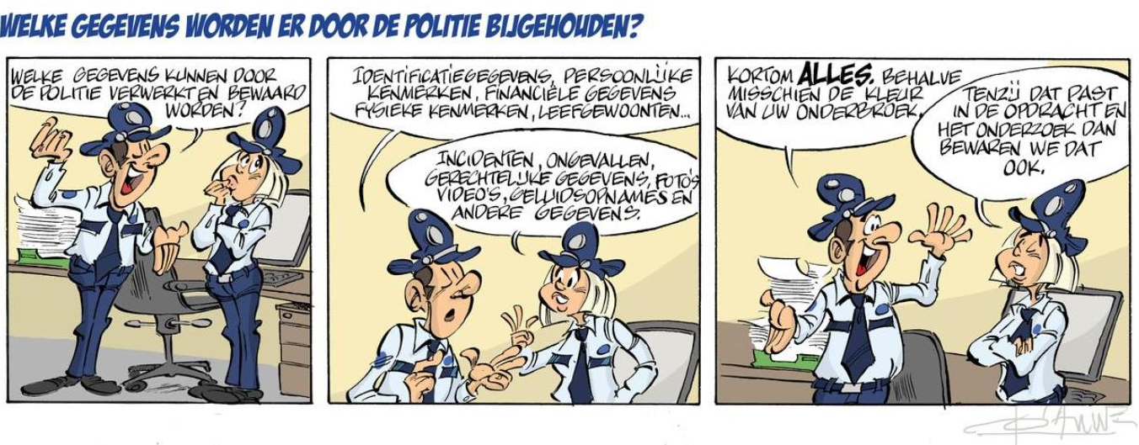
Uw gegevens worden in het raam van dossiers in papieren en gedigitaliseerde vorm verwerkt. De categorieën van gegevens die verwerkt kunnen worden betreffen, afhankelijk van de opdracht kunnen een of meerdere van onderstaande gegevens verwerkt worden:

5.1. Identificatiegegevens
- Persoonlijke identificatiegegevens (naam, voornaam, telefoonnummer, …)
- Identificatiegegevens uitgegeven door de overheid (rijksregisternummer, kentekenplaat, …)
- Elektronische identificatiegegevens (IP-adres, MAC-adres, …)
- Elektronische lokalisatiegegevens (GPS, GPRS, …)
- Biometrische identificatiegegevens in kader van specifieke onderzoeken (vingerafdrukken, DNA staal, …)

5.2. Financiële gegevens
- Financiële identificatiegegevens
- Bijzonderheden betreffende de verzekeringen, pensioenen, …
- Financiële transacties
- Vergunningen

5.3 Persoonlijke kenmerken
- Persoonlijke bijzonderheden
- Migratiestatuut

5.4. Fysieke kenmerken
- Fysieke beschrijving

5.5. Leefgewoonten
- Gewoonten, levensstijl, sociale contacten en samenstelling van het gezin
- Bijzonderheden betreffende de andere familie–of gezinsleden
- Vrijetijdsactiviteiten, interesses, opleiding en vorming

5.6. Incidenten -ongevallen
- Klachten, incidenten of ongevallen
5.7. Gerechtelijke gegevens
- Verdenkingen, veroordelingen en straffen, gerechtelijke maatregelen, administratieve sancties
- Louter disciplinaire aard
- DNA-gegevens

5.8. Audio- en visuele gegevens
- Afbeeldingen
- Beeldmateriaal
- Audiogegevens

5.9. Andere (gevoelige gegevens)
Persoonsgegevens waaruit uw raciale of etnische afkomst, de politieke opvattingen, de godsdienstige of levensbeschouwelijke overtuiging of het lidmaatschap van een vakvereniging blijken, en verwerking van genetische gegevens, biometrische gegevens met het oog op de unieke identificatie van een natuurlijke persoon(zie hoger DNA-gegevens), gegevens over gezondheid of gegevens over seksueel gedrag of seksuele gerichtheid mogen/kunnen enkel verwerkt worden (de verwerking is slechts toegelaten) wanneer de verwerking strikt noodzakelijk is. Voor de bijzondere categorieën van persoonsgegevens uit artikel 9.1 van de AVG geldt een principieel verwerkingsverbod. Op dit principieel verbod voorziet artikel 9.2 van de AVG niettemin een aantal uitzonderingen, hetzij welbepaalde situaties waarin de verwerking van deze gevoelige gegevens toch is toegelaten

HOE WORDEN GEGEVENS VERWERKT?
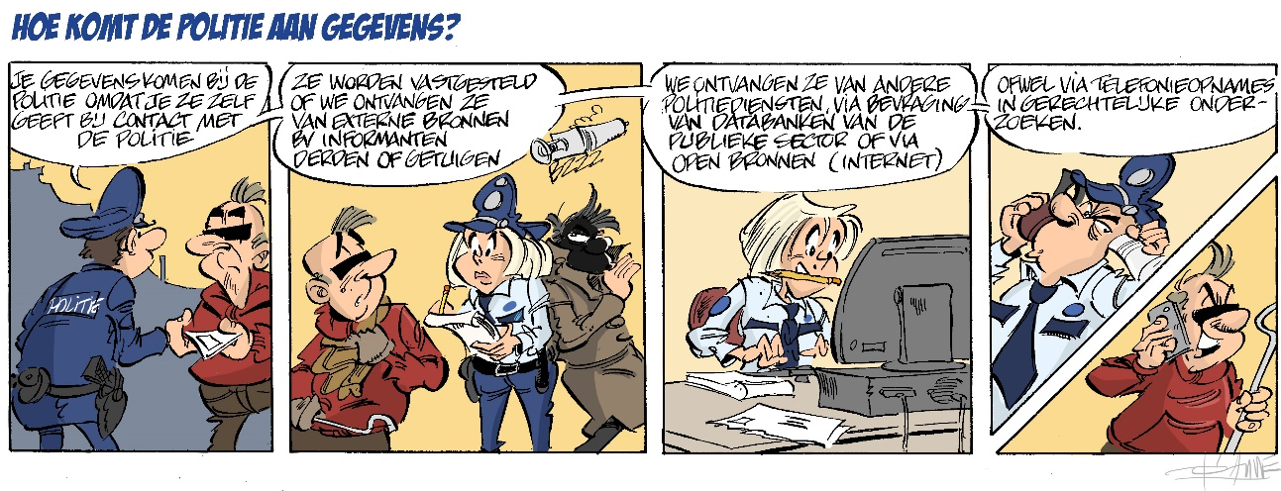
De voormelde persoonsgegevens worden op volgende wijzen verzameld:
  - Gegevens die door uzelf worden aangeleverd ter gelegenheid van uw contacten met onze diensten en/of vragen m.b.t. onze dienstverlening;
  - Gegevens die wij ontvangen via externe bronnen /derden/ getuigen/informanten;
  - Gegevens m.b.t. eigen vaststellingen door onze medewerkers;
  - Gegevens dewelke wij ontvangen van andere (internationale) politiediensten/overheden;
  - Een rechtstreekse toegang of over een rechtstreekse bevraging van een gegevensbank van de publieke sector (rijksregister, dienst in verkeerstelling, …);
  - Tijdens het door onze medewerkers bewust inschakelen van de audio- videoapparatuur in verhoorlokalen;
  - Gegevens die voortkomen uit gerechtelijke of bestuurlijke taken;
  - Open (internet) bronnen.

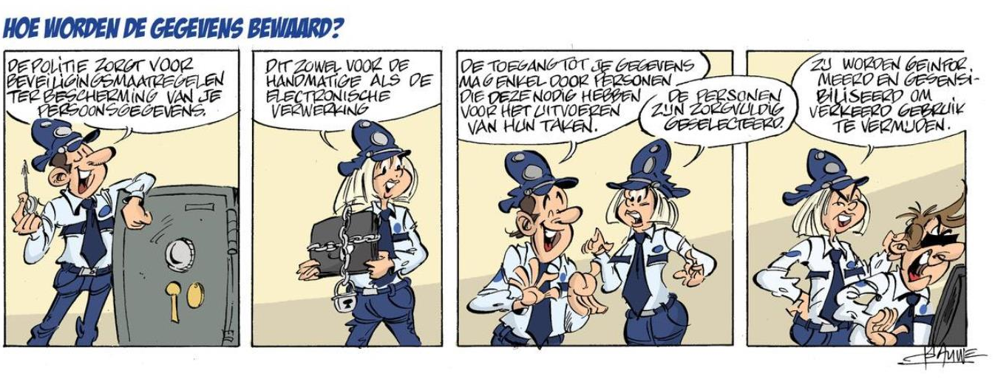
HOE WORDEN UW GEGEVENS BESCHERMD?
De Politiezone zorgt voor adequate beveiligingsmaatregelen ter bescherming van de handmatige en elektronische verwerking van uw persoonsgegevens en ter voorkoming van eventueel misbruik ervan. De toegang tot uw persoonsgegevens is enkel toegestaan aan de collega’s die deze gegevens nodig hebben voor de uitvoering van hun taken. Hiervoor werden door de politieorganisatie een aantal beveiligingstechnologieën geïmplementeerd om alle op haar netwerk opgeslagen persoonlijke gegevens te beschermen tegen toegang door onbevoegden.
Om uw privacy te beschermen worden de personen die toegang krijgen tot uw gegevens zorgvuldig geselecteerd en hun toegangen bepaald op basis van hun taken. Zij worden ook geïnformeerd en gesensibiliseerd om onjuist gebruik, wijzigingen, onwettige of abusievelijke vernietiging en/of verlies te vermijden.
Op onze medewerkers is de deontologische code van de politiediensten van toepassing (wettelijk bepaald beroepsgeheim overeenkomstig art. 458 Sw. en aan de bepalingen van de deontologische code). De Politiezone blijft voortdurend haar beveiligingsprocedures evalueren en bijsturen naarmate nieuwe inzichten en/of technologieën beschikbaar worden.

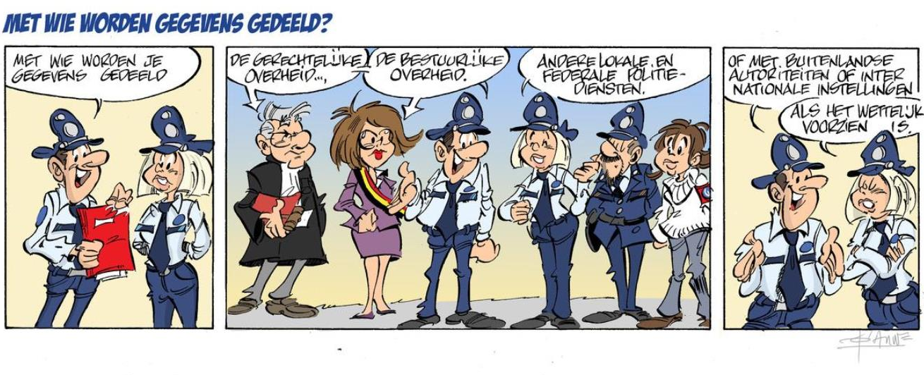
MET WIE WORDEN UW GEGEVENS GEDEELD?
Uw gegevens worden enkel in het kader van gerechtvaardigde en wettelijke doelstellingen gedeeld met volgende organisaties en/of partners:
- De bestuurlijke- en gerechtelijke overheden binnen hun wettelijke opdrachten en de wettelijke verplichtingen die daaruit voortvloeien voor de Politiezone
- Andere lokale Politiezones en/of de federale politie
- Federale en lokale overheidsdiensten in functie van hun wettelijke taken
- Buitenlandse autoriteiten, internationale instellingen in het raam van de wet-regelgeving.

WAT ZIJN UW RECHTEN ALS BETROKKENE EN HOE FACILITEREN WIJ DE UITOEFENING VAN UW RECHTEN?
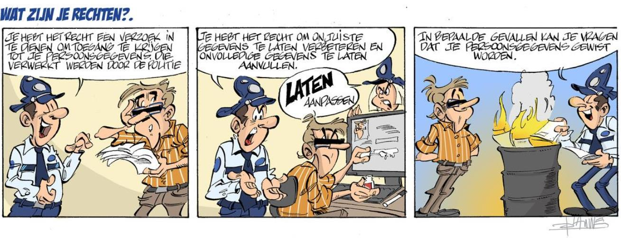
In het kader van administratieve verwerkingen beschikt u over een aantal algemene rechten inzake uw persoonsgegevens:
Recht op verzoek tot toegang tot uw persoonsgegevens: U heeft het recht om te weten of we uw persoonsgegevens verwerken. Wanneer dat het geval is, om inzage en kopie te verkrijgen van die persoonsgegevens en van de volgende informatie, meer bepaald:
  - welke (categorieën van) persoonsgegevens wij van U verwerken; met welke doeleinden wij deze persoonsgegevens verwerken. Hiervoor geven wij u kennis van deze privacyverklaring
  - aan welke (categorieën van) ontvangers de persoonsgegevens zijn of zullen worden verstrekt
  - de toepasselijke bewaartermijn van de persoonsgegevens
  - waar wij uw persoonsgegevens hebben verkregen
Recht op de rectificatie en eventueel de aanvulling van onjuiste persoonsgegevens: Indien U van oordeel bent dat bepaalde persoonsgegevens niet juist of volledig zijn, dan heeft U het recht om onjuiste gegevens te laten verbeteren en onvolledige gegevens te laten vervolledigen.
Dit recht doet uiteraard geen afbreuk aan eventuele contractuele en wettelijke verplichtingen die U heeft ten aanzien van de politieorganisatie en politiezone in het bijzonder voor wat betreft het kennis geven van eventuele wijzigingen aan uw persoonsgegevens.
Recht op gegevenswissing: Wanneer bepaalde persoonsgegevens niet vereist zijn voor de doeleinden waarvoor wij deze hanteren, kunt u vragen die persoonsgegevens te laten wissen. Dit kan bijvoorbeeld wanneer de persoonsgegevens niet langer noodzakelijk zijn voor het doel van de verwerking. Let wel, het verwijderen van uw persoonsgegevens is niet mogelijk onder meer wanneer de verwerking nodig is voor de instelling, uitoefening of onderbouwing van een rechtsvordering of wanneer de politiezone onderworpen is aan wettelijke verplichtingen tot het verwerken van bepaalde persoonsgegevens. Het nakomen van bepaalde wettelijke verplichtingen komt in het gedrang wanneer wij uw gegevens moeten verwijderen en is dientengevolge niet mogelijk.
Recht op intrekken toestemming: wanneer de verwerking gebaseerd is op toestemming heeft u het recht uw toestemming ten allen tijde in te trekken.
In het kader van gerechtelijke en bestuurlijke taken kunnen diverse uitzonderingen van toepassing zijn (art 23 AVG & art 39 $4 WGB):
1. De reikwijdte van de verplichtingen en rechten als bedoeld in de artikelen 12 tot en met 22 en artikel 34, alsmede in artikel 5 kan, voor zover de verplichtingen als bedoeld in de artikelen 12 tot en met 20, worden beperkt door middel van Unirechtelijke of lidstaatrechtelijke bepalingen die op de verwerkingsverantwoordelijke of de verwerker van toepassing zijn, op voorwaarde dat die beperking de wezenlijke inhoud van de grondrechten en fundamentele vrijheden onverlet laat en in een democratische samenleving een noodzakelijke en evenredige maatregel is ter waarborging van :
Artikel 6:
a) de nationale veiligheid
b) de landsverdediging
c) de openbare veiligheid
d) de voorkoming, het onderzoek, de opsporing en de vervolging van strafbare feiten of de tenuitvoerlegging van straffen, met inbegrip van de bescherming tegen en de voorkoming van gevaren voor de openbare veiligheid
e) andere belangrijke doelstellingen van algemeen belang van de Unie of van een lidstaat, met name een belangrijk economisch of financieel belang van de Unie of van een lidstaat, met inbegrip van monetaire, budgettaire en fiscale aangelegenheden, volksgezondheid en sociale zekerheid
f) de bescherming van de onafhankelijkheid van de rechter en gerechtelijke procedures
g) de voorkoming, het onderzoek, de opsporing en de vervolging van schendingen van de beroepscodes voor gereglementeerde beroepen
h) een taak op het gebied van toezicht, inspectie of regelgeving die verband houdt, al is het incidenteel, met de uitoefening van het openbaar gezag in de punten a), tot en met e) en punt g) bedoelde gevallen
i) de bescherming van de betrokkene of van de rechten en vrijheden van anderen
j) de inning van civielrechtelijke vorderingen
2. De in lid 1 bedoelde wettelijke maatregelen bevatten met name specifieke bepalingen met betrekking tot, in voorkomend geval, ten minste:
a) de doeleinden van de verwerking of van de categorieën van verwerking
b) de categorieën van persoonsgegevens
c) het toepassingsgebied van de ingevoerde beperkingen
d) de waarborgen ter voorkoming van misbruik of onrechtmatige toegang of doorgifte
e) de specificatie van de verwerkingsverantwoordelijke of de categorieën van verwerkingsverantwoordelijken
f) de opslagperiodes en de toepasselijke waarborgen, rekening houdend met de aard, de omvang en de doeleinden van de verwerking of van de categorieën van verwerking
g) de risico's voor de rechten en vrijheden van de betrokkenen
h) het recht van betrokkenen om van de beperking op de hoogte te worden gesteld, tenzij dit afbreuk kan doen aan het doel van de beperking
Uitoefening rechten:
Bij vragen m.b.t. de verwerking van persoonsgegevens, kan u steeds schriftelijk uw vraag formuleren aan de DPO van de Politiezone via het e-mailadres: frank.mangelschots@police.belgium.eu
U kan bovenstaande rechten uitoefenen via de DPO van de Politiezone of het Controleorgaan op de Politionele Informatie (infra).
U geniet als betrokkene altijd het recht om de bovenstaande rechten kosteloos uit te oefenen. In het geval dat uw verzoek kennelijk ongegrond of buitensporig is, met name vanwege het repetitief karakter ervan, kan de Politiezone:
- Een redelijke vergoeding aanrekenen in het licht van de administratieve kosten waarmee het verstrekken van de gevraagde informatie of communicatie en het treffen van de gevraagde maatregelen gepaard gaan;
- Weigeren gevolg te geven aan het verzoek. Wij zullen altijd nagaan of uw verzoek redelijk is en niet buitensporig of manifest ongegrond is.

HOE LANG WORDEN UW GEGEVENS BEWAARD?
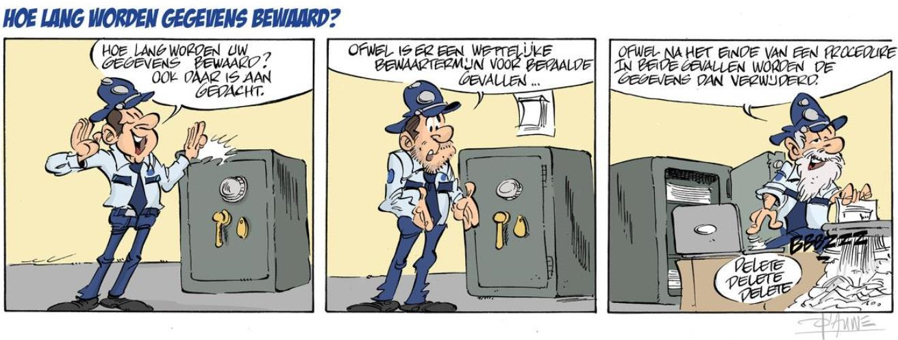
De Politiezone maakt enkel gebruik van uw persoonsgegevens als, en tijdens de periode waarin, ze beschikt over een doeleinde. Zodra alle doeleinden bereikt zijn en/of bij het einde een procedure en/of wettelijke termijn, worden deze gegevens verwijderd. Hiervoor bestaan er wettelijk bepaalde termijnen.
Indien er geen wettelijke termijn is voorzien, bepaalt de verwerkingsverantwoordelijke, een aanvaardbare termijn binnen het proportionaliteitsbeginsel en het subsidiariteitsbeginsel.

VRAGEN OF KLACHTEN M.B.T. HET VERWERKEN VAN UW PERSOONSGEGEVENS
Indien u vragen of klachten hebt m.b.t. de verwerking van uw persoonsgegevens en/of indien u meent dat u uw rechten niet ten volle hebt kunnen/mogen uitoefenen, dan kan u zich schriftelijk richten tot:
1° de korpschef van de Politiezone op het adres:
delphine.schelpe@police.belgium.eu
2° of via de DPO van de Politiezone via het e-mailadres:
frank.mangelschots@police.belgium.eu
3° of via de toezichthoudende autoriteit van de politie:
Controleorgaan op de politionele informatie
Leuvensweg 48, 1000 Brussel
+32 (0)2 549 94 20
https://www.controleorgaan.be/nl/contact

HOE WORDT U GEÏNFORMEERD OVER EVENTUELE WIJZIGINGEN – AANVULLINGEN AAN DEZE PRIVACYVERKLARING?
In een veranderende wereld waarin ook de technologie nooit stilstaat, kan deze privacyverklaring wijzigingen ondergaan. Indien noodzakelijk zal deze privacyverklaring worden geactualiseerd.

Een verwerkingsverantwoordelijke bepaalt de doeleinden waarvoor en de middelen waarmee persoonsgegevens worden verwerkt.

